[LECTURA DEL EVANGELIO SEGÚN SAN JUAN 3, 14- 21

En aquel tiempo, dijo Jesús a Nicodemo:

- Lo mismo que Moisés elevó la serpiente en el desierto, así tiene que ser elevado el Hijo del hombre, para que todo el que cree en él tenga vida eterna.

Tanto amó Dios al mundo que entregó a su Hijo único para que no perezca ninguno de los que creen en él, sino que tengan vida eterna. Porque Dios no mandó su Hijo al mundo para condenar al mundo, sino para que el mundo se salve por Él. El que cree en él no será condenado; el que no cree ya está condenado, porque no ha creído en el nombre del Hijo único de Dios.

El juicio consiste en esto: que la luz vino al mundo, y los hombres prefirieron la tiniebla a la luz, porque sus obras eran malas. Pues todo el que obra perversamente detesta la luz y no se acerca a la luz, para no verse acusado por sus obras. En cambio, el que realiza la verdad se acerca a la luz, para que se vea que sus obras están hechas según Dios.
Palabra del Señor ]
Oración de los viernes; 16 de marzo de 2012
…La Luz vino al Mundo…

AMBIENTACIÓN

PIDE LA ACCIÓN DEL ESPÍRITU

Señor, se mi luz siempre.
En estos caminos donde la oscuridad me alcanza,
deseo vivir para ti y para los demás,
hazme cada día una persona nueva bajo tu Espíritu
que irradia el rostro de tu Hijo
para seguirle, amarle y servirle.
Amén

LEE

MEDITA
- Jesús anuncia el rechazo de la cruz; de su vida; de lo que dice y de los que hace, de él mismo… con el símil de la luz y la tiniebla.

- ¿Te molesta su luz?
- ¿Pone al descubierto esas cosas que no te gustan y que te cuestan?
- Qué prefieres cotidianamente en tu vida, ¿andar en tinieblas o la luz de Jesús?
- ¿Están tus obras hechas según Dios? ¿en qué se nota?

REZA

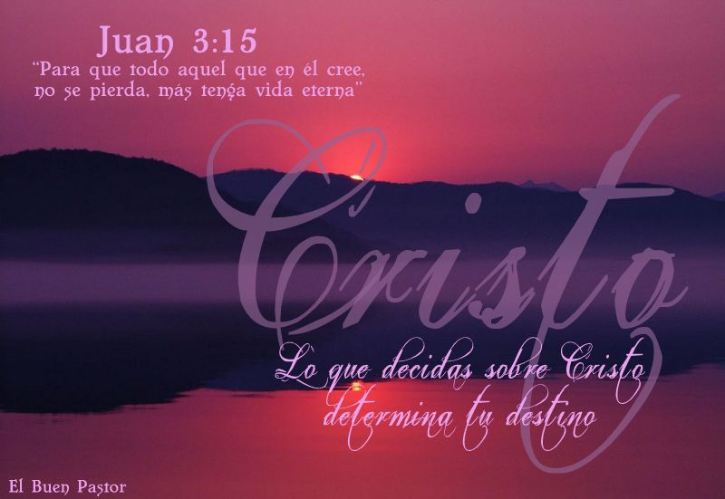
COMPARTE
,

